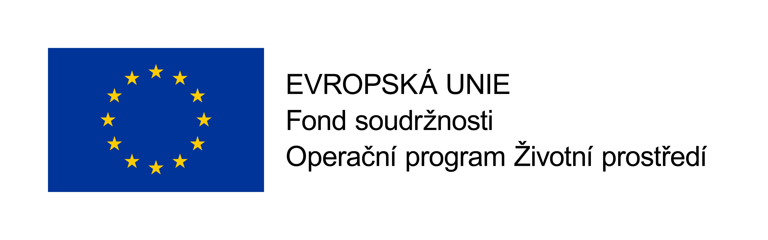

Příloha č. 2 k akci:

„Zpracování digitálního povodňového plánu a lokálního výstražného systému pro město a ORP Hořovice“

ČESTNÉ PROHLÁŠENÍ DODAVATELE O SPLNĚNÍ ZÁKLADNÍ ZPŮSOBILOSTI
VE SMYSLU § 75 ZÁKONA č. 134/2016 Sb.,
O ZADÁVÁNÍ VEŘEJNÝCH ZAKÁZEK (dále jen „zákon“)

Název uchazeče:
sídlo:
IČ:
DIČ:

Výše specifikovaný dodavatel čestně prohlašuje, že je způsobilý pro účast v zadávacím řízení neboť:
- nebyl v zemi svého sídla v posledních 5 letech před zahájením zadávacího řízení pravomocně odsouzen pro trestný čin uvedený v příloze č. 3 k zákonu nebo obdobný trestný čin podle právního řádu země sídla dodavatele; k zahlazeným odsouzením se nepřihlíží,
- nemá v České republice nebo v zemi svého sídla v evidenci daní zachycen splatný daňový nedoplatek,
- nemá v České republice nebo v zemi svého sídla splatný nedoplatek na pojistném nebo na penále na veřejné zdravotní pojištění,
- nemá v České republice nebo v zemi svého sídla splatný nedoplatek na pojistném nebo na penále na sociální zabezpečení a příspěvku na státní politiku zaměstnanosti,
- není v likvidaci, proti němu nebylo vydáno rozhodnutí o úpadku, vůči němu nebyla nařízena nucená správa podle jiného právního předpisu nebo v obdobné situaci podle právního řádu země sídla dodavatele.

Je-li dodavatelem právnická osoba, musí podmínku podle § 74, odstavce 1 písm. a) zákona splňovat tato právnická osoba a zároveň každý člen statutárního orgánu. Je-li členem statutárního orgánu dodavatele právnická osoba, musí podmínku podle § 74, odstavce 1 písm. a) splňovat jak tato právnická osoba, tak každý člen statutárního orgánu této právnické osoby i osoba zastupující tuto právnickou osobu v statutárním orgánu dodavatele,

Účastní-li se zadávacího řízení pobočka závodu zahraniční právnické osoby, musí podmínku podle § 74, odstavce 1 písm. a) zákona splňovat tato právnická osoba a vedoucí pobočky závodu.
Účastní-li se zadávacího řízení pobočka závodu české právnické osoby, musí podmínku podle § 74, odstavce 1 písm. a) zákona splňovat osoby uvedené v § 74, odstavci 2 zákona a vedoucí pobočky závodu.

V ………………… .........dne …………………

…………………………………….......................................
Jméno a podpis osoby oprávněné jednat jménem dodavatele

